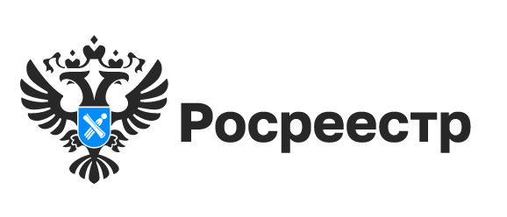

Жители Новосибирской области могут бесплатно провести газ к своему участку
Программа социальной газификации создана по поручению Президента Российской Федерации Владимира Путина в 2021 году.
Цель программы – бесплатное подключение к газовым сетям частных домов, которые расположены в населенных пунктах, где уже есть газ, – поэтому ее также называют программой догазификации.
Для участия в программе нужно соблюдать следующие требования:
- населенный пункт должен быть газифицирован. То есть по поселку уже идет труба газопровода;
- у гражданина в собственности находится дом блокированной застройки, таунхаус или частный дом;
- право собственности зарегистрировано и на дом и на землю;
- газ используется для бытовых нужд.
Если у собственника не зарегистрировано право в Едином государственном реестре недвижимости, то для участия в программе ему необходимо поставить объект на кадастровый учет и зарегистрировать права на него, и уже после этого подать заявку на проведение газовой трубы.
В целях проведения работ по газификации Управлением Росреестра по Новосибирской области с начала года оформлено 164 линейных объекта недвижимости в регионе.

Материал подготовлен Управлением Росреестра
по Новосибирской области

Об Управлении Росреестра по Новосибирской области
Управление Федеральной службы государственной регистрации, кадастра и картографии по Новосибирской области (Управление Росреестра по Новосибирской области) является территориальным органом федерального органа исполнительной власти, осуществляющим функции по государственной регистрации прав на недвижимое имущество и сделок с ним, государственному кадастровому учету недвижимого имущества, по оказанию государственных услуг в сфере осуществления государственной регистрации прав на недвижимое имущество и государственного кадастрового учета недвижимого имущества, землеустройства, государственного мониторинга земель, а также функции по государственной кадастровой оценке, федеральному государственному надзору в области геодезии и картографии, государственному земельному надзору, надзору за деятельностью саморегулируемых организаций оценщиков, контролю деятельности саморегулируемых организаций арбитражных управляющих. Руководителем Управления Росреестра по Новосибирской области является Светлана Евгеньевна Рягузова.

Контакты для СМИ:
Управление Росреестра по Новосибирской области
630091, г.Новосибирск, ул.Державина, д. 28
Электронная почта:
oko@54upr.rosreestr.ru
54_upr@rosreestr.ru
Сайт: Росреестр
Мы в ВКонтакте: Управление Росреестра по Новосибирской области
ЯндексДзен
Телеграм

